北京航空航天大学计算机学院

硕士研究生学位论文
开题报告

论文题目：
专 业：
研究方向：
研 究 生：
学 号：
指导教师：

北京航空航天大学计算机学院
X年X月X日

目 录
1 论文研究背景与意义 1
1.1 论文选题背景 1
1.2 研究现状概述与分析 1
1.2.1 研究现状概述 1
1.2.2 现状分析总结 1
2 研究内容与技术路线 1
2.1 研究目标 1
2.2 研究内容 1
2.2.1 研究内容一：xxxxxxxxx 2
2.2.2 研究内容二：xxxxxxxxx 2
2.2.3 研究内容三：xxxxxxxxx 2
2.3 XXXXX方法技术路线 2
2.3.1 研究内容一技术路线 2
2.3.2 研究内容二技术路线 2
2.3.3 研究内容三技术路线 2
3 论文工作安排计划 2
3.1 工作进度安排 2
3.2 论文工作基础 2
3.3 可能遇到的问题以及解决途径 3
3.4 预期成果及可能的创新性 3
主要参考文献 4

图 目

图 1 研究内容关系示意图 1
图 2 本论文拟构建的物理仿真模型示意图 2

论文研究背景与意义

论文选题背景
（可以从如下几个方面进行论述：1、学术界理论研究背景，2、项目研究背景，3、实际应用背景）

研究现状概述与分析
    - 研究现状概述
（用2页左右的篇幅，列举与论文密切相关的工作）
    - 现状分析总结
（对文献综述所罗列的研究现状进行总结和分析）

研究内容与技术路线

研究目标
（描述论文的目标以及成果，目标是解决什么问题/探索新的方向）
针对XXX领域的不足，研究XXXX方法/开发XXX系统，解决XXX问题或者：探索XXX领域某方面的新思路。
（描述论文工作的创新性，与现有研究和工程方案的区别，侧重于理论方法研究的论文可以写方法思路的创新性，侧重于工程实践的论文，可以写系统方案、解决问题的新思路）
论文将引入XXX思路、改进XXX方法、探索XXX理论，从而提高XXX准确率，实现XXX效果、解决XXX问题。

研究内容
（用一段文字+图说明论文研究内容的设置情况，以及研究内容间的逻辑关系。逻辑关系可以是并列、先后，总分等）
针对上述问题，本论文的工作分为如下几个方面，如图1所示。首先研究XXX，在此基础上研究XXX，基于上述研究成果实现XXX。
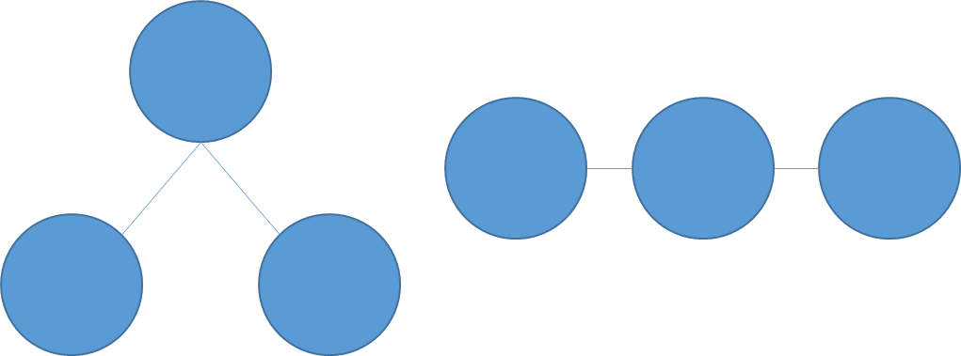
图1 研究内容关系示意图
（下面分别简要介绍每个研究内容，每个有1-2段文字）
    - 研究内容一：xxxxxxxxx
    - 研究内容二：xxxxxxxxx
    - 研究内容三：xxxxxxxxx

技术路线
（通过图文的形式说明论文整体技术路线）
本文整体技术路线如下图。
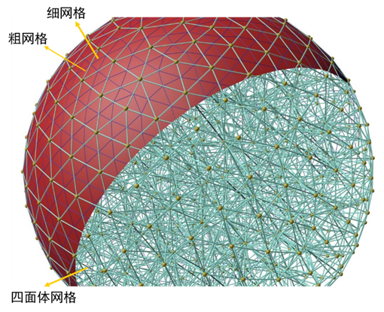
图2 本论文拟构建的物理仿真模型示意图
（下面结合研究内容，对每个研究内容具体展开，给出图文阐述）
    - 研究内容一技术路线
    - 研究内容二技术路线
    - 研究内容三技术路线

论文工作安排计划

工作进度安排

论文工作基础
（在以下几个方面选择几个方面进行说明：1）收集或者准备的数据集、2）完成或者正在进行的调研工作；3）已完成或者正在进行的理论推导、4）已经完成或者正在进行的开发系统或软件模块、5）正在进行或者完成的实验与实验结果）

可能遇到的问题以及解决途径
（描述论文可能遇到理论证明、工程开发、核心算法不足、实验数据等方面困难以及应对措施）

预期成果及可能的创新性
（成果可以是以下几种形式：1发表论文、2申请专利、3获得软件著作权、4开发装置、5开发软件模块或者系统、6构建一个数据集）
研究成果计划发表于XXX会议、申请XXX项发明专利、获得XXX项软件著作权、开发的软件系统将用于XXX、构建的数据集将在学术界公开。
可能的创新包括：
1）
2）

主要参考文献
[1] OMACHI, S., SAITO, K., ASO, H., KASAHARA, S., YAMADA,S., AND KIMURA, K. 2007. Tooth shape reconstruction from ct images using spline curves. In Wavelet Analysis and Pattern Recognition, vol. 1, 393–396.
[2] YANAGISAWA, R., SUGAYA, Y., KASAHARA, S., AND OMACHI,S. 2014. Tooth shape reconstruction from dental ct images with the region-growing method. Dentomaxillofacial Radiology 43, 6, 20140080.
[3] ABDELMUNIM, H., CHEN, D., FARAG, A., PUSATERI, R., CARTER, C., MILLER, M., FARMAN, A., AND TASMAN, D. 2011. A 3d human teeth database construction based on a point based shape registration. In IEEE ICIP, 1617–1620.
[4] LE, B. H., DENG, Z., XIA, J., CHANG, Y.-B., AND ZHOU, X.2009. An interactive geometric technique for upper and lower teeth segmentation. In Proceedings of the 12th International Conference on Medical Image Computing and Computer-Assisted Intervention, MICCAI ’09, 968–975.
[5] CARTER, C., PUSATERI, R., CHEN, D., AHMED, A., AND FARAG, A. 2010. Shape from shading for hybrid surfaces as applied to tooth reconstruction. In IEEE ICIP, 4049–4052.
[6] FARAG, A., ELHABIAN, S., ABDELREHIM, A., ABOELMAATY, W., FARMAN, A., AND TASMAN, D. 2013. Model-based human teeth shape recovery from a single optical image with unknown illumination. In Medical Computer Vision: Recognition Techniques and Applications in Medical Imaging (MCV ’12), 263–272.
[7] MOSTAFA, E., ELHABIAN, S., ABDELRAHIM, A., ELSHAZLY, S., AND FARAG, A. 2014. Statistical morphable model for human teeth restoration. In IEEE ICIP, 4285–4288.
[8] ZHENG, S.-X., LI, J., AND SUN, Q.-F. 2011. A novel 3d morphing approach for tooth occlusal surface reconstruction. Comput. Aided Des. 43, 3, 293–302.
[9] MEHL, A., AND BLANZ, V. 2005. A new approach for automatic reconstruction of occlusal surfaces with the biogeneric tooth model. Int. J. Comput. Dent. 8, 13–25.
[10] BLANZ, V., AND VETTER, T. 1999. A morphable model for the synthesis of 3d faces. In SIGGRAPH ’99, 187–194.

